苍南县龙港镇云岩学校章程

序 言
龙港镇云岩学校创办于1915年，是一所几经风雨、历久弥新的近百年老校。校址几经变迁，2006年8月，“桑美”台风重创老校后，县人民政府批复重建新校。2008年8月，新的苍南县云岩乡学校（2011年8月，因云岩乡撤并入龙港镇，学校更名为苍南县龙港镇云岩学校）正式成立。学校秉承“厚德、乐学、善思、创新”的办学理念，倡导“博爱、严谨、合作、创新” 的教风，坚持“强管理、重技能、扬特色、塑形象”的办学思路，树立“质量立校、特色办校”的教学意识，学校整体办学水平已经步入稳定上升的轨道。
第一章 总 则
第一条 为规范学校内部管理体制和运行机制，推进学校依法治校，建设现代学校制度，我校根据《中华人民共和国教育法》、《中华人民共和国教师法》、《全面推进依法治校实施纲要》、《中华人民共和国义务教育法》等有关法律法规与规定，结合学校实际，制定本章程。
第二条 本校全称为苍南县龙港镇云岩学校；英文表述为 Yunyan School in Longgang ,Cangnan，校址为龙港镇云岩社区鲸头村。
第三条 本校由政府举办，经登记批准，是具有法人资格的办学机构，独立承担民事责任。本校是一所实施九年一贯制教育的全日制教育机构。
第四条 学校面向6周岁以上少年儿童招生，招生对象为小学生和初中生，招生规模以当年苍南县教育局招生文件核定的班级和人数为准。
第五条 学校秉承“厚德、乐学、善思、创新”的办学理念，全面贯彻教育方针，面向全体学生，全面落实素质教育；实现“教育目标的最终是创新”的理想，培养学生“学会做人、学会学习、学会生活、学会创造”。
第六条 学校以“创卓越特色学校，育优秀特长学生，做品质专长教师，建幸福学习校园”为办学总目标。
第七条
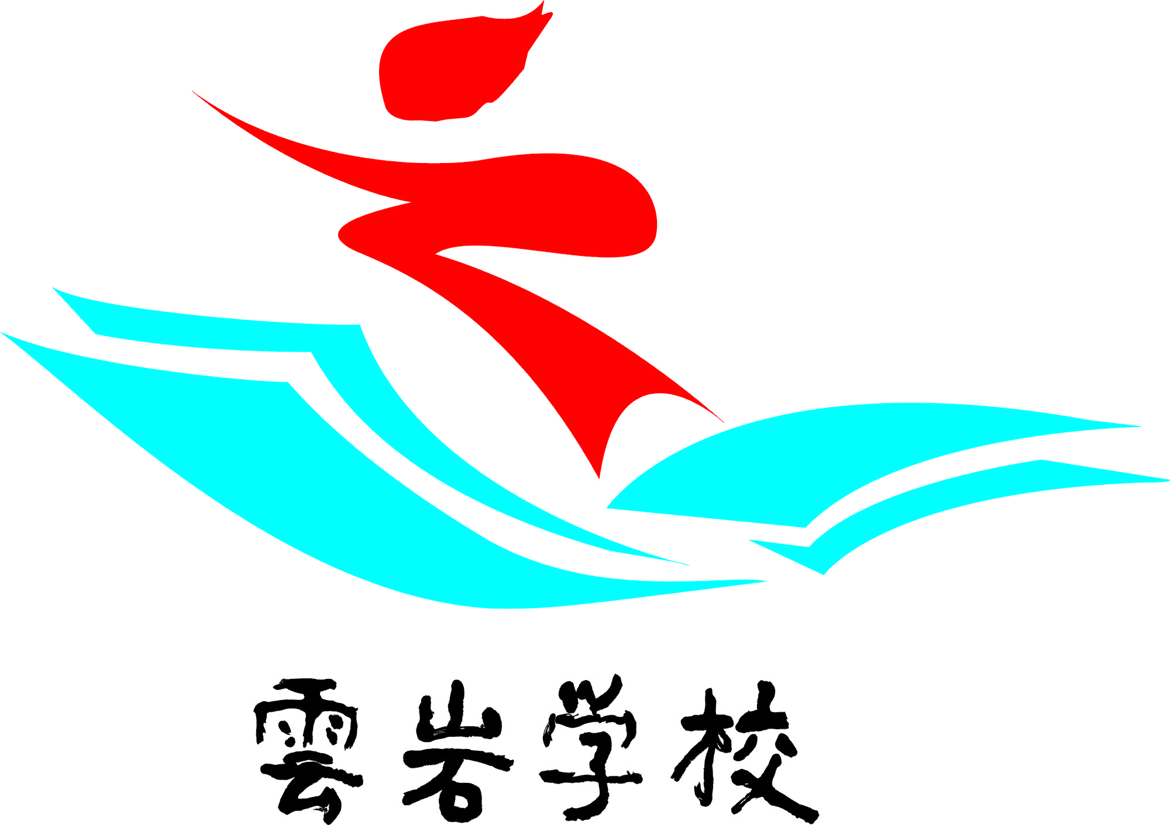
校标：

正上方以红色腾飞的“云”字呈现，象征云岩学校全体师生奋发向上的精神。中间以蓝色的书籍矢量图呈现，代表云岩学校在知识的海洋里孜孜不倦地探索。正下方的黑色“云岩学校”字样是校名简称。
校旗：白底，旗面中央是红色 “云岩学校”字样
校歌：《腾云》
校报：《锦云》
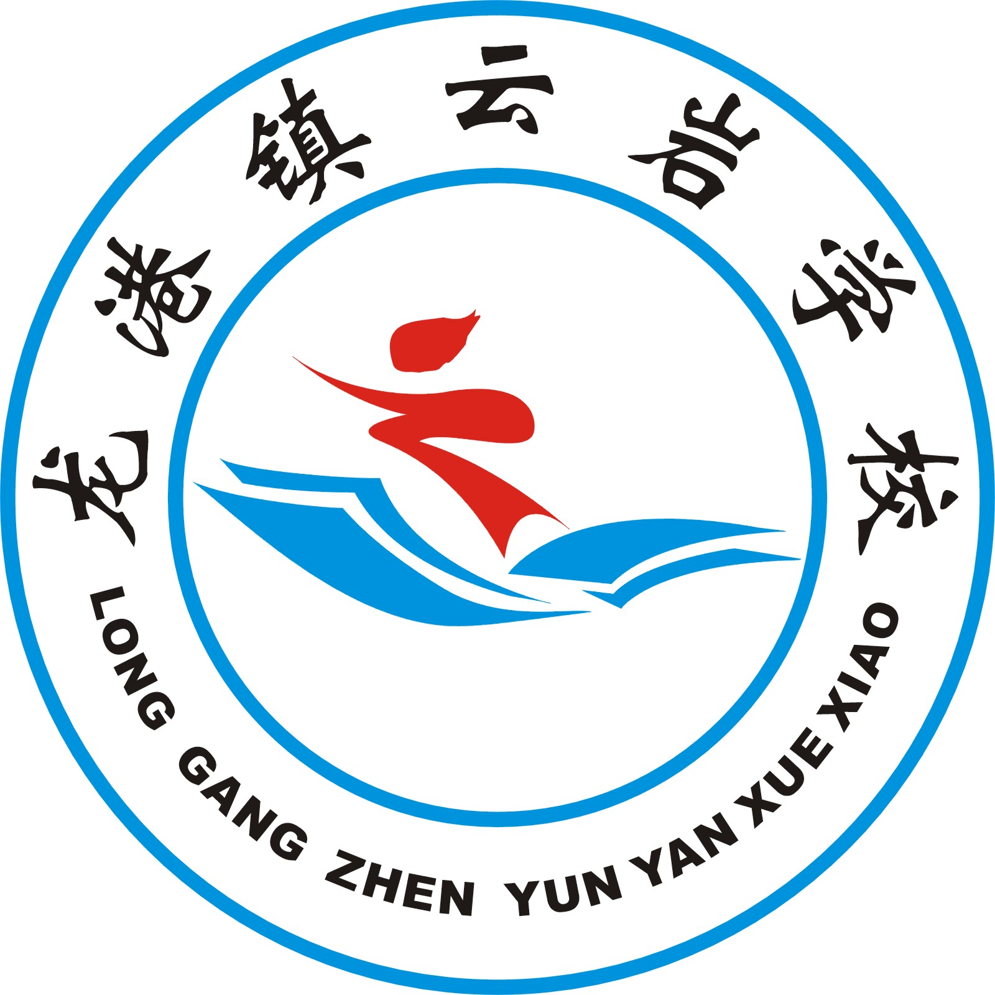
校徽：

建校纪念日：12月28日。
第二章 组织机构和管理体制
第八条 学校实行校长负责制。校长是学校的法定代表人，对外代表学校，对内全面负责学校的教育教学和行政管理工作。副校长协助校长开展工作。
第九条 校长依法行使下列主要职权：
（一）全面贯彻执行党和国家的教育方针、政策、法规，自觉抵制各种违反教育方针、政策、法规的倾向。坚持社会主义办学方向，努力培养德、智、体全面发展的社会主义事业的建设者和接班人。按教育规律办学，不断提高教育质量。
（二）认真执行党的知识分子政策和干部政策，团结、依靠教职员工。组织教师学习政治与钻研业务，使之不断提高政治思想、职业道德、文化业务水平及教育教学能力，注意培养班主任、中青年教师和业务骨干，努力建设德高身正的教师队伍。依靠党组织，积极做好教师和职工的思想政治工作。自觉接受党组织的监督。充分发扬民主，重视教职工代表大会在学校管理中的重要作用，注意发挥广大教师和职工工作的主动性、积极性和创造性。
（三）全面主持学校工作
1．领导和组织德育工作。把德育放在首位，坚持教书育人、管理育人、服务育人、环境育人的工作方针，制定德育工作计划，建设德育工作骨干队伍，采取切实措施，坚持不懈地加强对学生的思想、政治、品德教育。
2．领导和组织教学工作。坚持学校工作以教学为主，按照国家规定的教学计划、教学大纲，开齐各门课程，不偏科。遵循教学规律组织教学，建立和完善教学管理制度，搞好教学常规管理。深入教学第一线，正确指导教师进行教学活动，努力提高教学质量。
3．领导和组织体育、卫生、美育、劳动教育工作及课外教育活动。确保学校体育、卫生、美育、劳动教育工作及课外教育活动生动活泼、有成效地开展。努力开展勤工俭学活动。建好学生劳动教育及劳动技术教育基地。
4．领导和组织总务工作。贯彻勤俭办学原则，坚持总务工作为教书育人和教职工服务的方向。严格管理校产和财务。搞好校园建设。关心学生和教职工的生活，保护他们的健康。逐步改善办学条件和群众福利。
5．配合党组织，支持和指导群众组织开展工作。充分发挥工会、共青团、少先队等群众组织在办学育人各项工作中的积极作用。
（四）发挥学校教育的主导作用，努力促进学校教育、家庭教育、社会教育的协调一致、相互配合，形成良好的育人环境。
第十条 学校重大问题由校务会议决策。
第十一条 学校根据办学实际需要，建立由学校各科室负责人和工会代表参加的校务委员会，参与制定、审议学校章程、发展规划和其他规章制度、人事与财务方案等重大事项。
第十二条 学校基层党组织发挥政治核心作用。学校依靠基层党组织，充分发挥工会、教职工（代表）大会、共青团、学生会等组织的作用。
第十三条 学校建立以教师为主体的教职工（代表）大会制度，保障教职工参与学校民主管理和进行民主监督。凡属教职工（代表）大会职权范围的事项，都应提交教职工（代表）大会审议。
学校工会作为教职工（代表）大会的工作机构，依法保障学校民主管理、民主监督的落实，维护教职工的合法权益。
第十四条 学校设置校长室、办公室 、教务处、德育处、总务处、工会等职能部门，分别承担相应的管理职能。
第十五条 学校加强教育教学管理，主要内容与方法是：
（一）建立年级组、教研组、备课组等教育教学基层管理机制；
（二）实行班级授课制；
（三）按照国家和上级教育行政部门颁发的教学大纲和课程计划设置课程；
（四）减轻学生过重的课业负担，合理安排作息时间，节假日、课余时间不组织集体补课或上课。
第十六条 学校依据《教育部关于推进中小学信息公开工作的意见》(教办〔2010〕15号)和教育部《全面推进依法治校实施纲要》的相关规定实行信息公开，从各部门填写校务公开信息表，交由校长室审核签字，工会主席监督并给予公示。切实保障教职工、学生、社会公众对学校重大事项、重要制度的知情权、参与权、表达权和监督权。
第十七条 学校依法健全校内纠纷解决机制，综合运用信访、调解、申诉等争议解决机制处理学校内部各种利益纠纷。
校内成立校内学生申诉处理机构和校内教师申诉处理机构。德育处做为校内学生申诉处理机构，按上级有关规定受理并处理校内各类学生纠纷案件。工会和校长室做为校内教师申诉处理机构，按上级有关规定受理并协调校内各类教师利益纠纷案件。
第十八条 学校依法接受教育及其他政府相关部门的管理和监督，接受社会、家长的监督，听取社会各界对学校工作的意见和建议。
第三章 学 生
第十九条 凡被学校录取或转入学校学习的受教育者即取得学校学籍，为学校学生。
第二十条 学生享有下列权利：
（一）参加教育教学计划安排的各种活动，使用教育教学设施、设备、图书资料；
（二）按照国家有关规定获得奖学金、贷学金、助学金；
（三）在学业成绩和品行上获得公正评价，完成规定的学业后获得相应的学业证书、学位证书；
（四）对学校给予的处分不服向有关部门提出申诉，对学校、教师侵犯其人身权、财产权等合法权益，提出申诉或者依法提起诉讼；
（五）法律、法规规定的其他权利。
第二十一条 学生应当履行下列义务：
（一）遵守法律、法规；
（二）遵守学生行为规范，尊敬师长，养成良好的思想品德和行为习惯；
（三）努力学习，完成规定的学习任务；
（四）遵守所在学校或者其他教育机构的管理制度。
第二十二条 学校按照省、市、区（县）教育行政部门有关学生学籍管理的规定实行学籍管理，健全学生学籍档案，依法办理学生转学、休学、复学等手续，依法对学生给予奖励和处分。
学校对修完修学年限内规定课程且综合素质、学科学习业绩合格的学生，准予毕业。
第二十三条 学校建立学生成长档案，对学生实施综合素质评定，促进学生全面发展。每学期评价结果记入学生本人档案。
第二十四条 学校对符合入学条件而家庭经济困难的学生，通过向社会慈善团体申请或营养餐等形式提供资助。
第四章 教职工
第二十五条 学校教职工由教师和其他专业技术人员、管理人员和工勤人员等组成。
第二十六条 学校根据编制部门核定的编制数额、岗位数和岗位任职条件及教育行政部门相关规定聘用教职工，对聘用人员实行岗位管理和绩效工资制度。
第二十七条 学校依法建立教职工考核制度，对教职工定期进行师德考核与绩效考核，考核结果作为评先评优或向上级申请处分或解聘的依据。
第二十八条 学校教职工除享有法律法规等规定的权利外，还享有下列权利：
（一）进行教育教学活动，开展教育教学改革和实验；
（二）从事科学研究、学术交流，参加专业的学术团体，在学术活动中充分发表意见；
（三）指导学生的学习和发展，评定学生的品行和学业成绩；
（四）按时获取工资报酬，享受国家规定的福利待遇以及寒暑假期的带薪休假；
（五）对学校教育教学、管理工作和教育行政部门的工作提出意见和建议，通过教职工代表大会或者其他形式，参与学校的民主管理；
（六）参加与学校教育教学工作相关的进修或者其他方式的培训。
（七）法律法规规定的其他权利。
第二十九条 学校教职工除履行法律法规等规定的义务外，还应履行下列义务：
（一）遵守宪法、法律和职业道德，为人师表；
（二）贯彻国家的教育方针，遵守规章制度，执行学校的教学计划，履行教师聘约，完成教育教学工作任务；
（三）对学生进行宪法所确定的基本原则的教育和爱国主义、民族团结的教育，法制教育以及思想品德、文化、科学技术教育，组织、带领学生开展有益的社会活动；
（四）关心、爱护全体学生，尊重学生人格，促进学生在品德、智力、体质等方面全面发展；
（五）制止有害于学生的行为或者其他侵犯学生合法权益的行为，批评和抵制有害于学生健康成长的现象；
（六）不断提高思想政治觉悟和教育教学业务水平。
第三十条 学校保证教职工工资、保险、福利待遇按照上级有关规定执行，逐步改善教职工的工作条件，帮助解决教职工遇到的实际困难。
第五章 学校与家庭、社会
第三十一条 学校主动与社会、家庭联系沟通，加强学校、家庭、社会密切配合的育人体系建设，形成教育合力。
学校根据教育教学需要，报上级审批聘请兼职、专职教师和校外学生辅导员。
学校建立或者利用社会资源建立德育、科普、法制、社区等各类教育基地，定期组织开展校外教育活动。
第三十二条 学校按照一定的民主程序，本着公正、公平、公开的原则，在自愿的基础上，组织家长代表选举组成家长委员会。学校为家长委员会开展工作提供必要的条件，保障家长委员会履行参与学校管理、参与教育工作、沟通学校与家庭等职责。
第三十三条 学校依托社区（村居），开发社区（村居）教育资源，开展社会实践活动，为学生创造服务社区（村居）和实践体验的机会。
第三十四条 学校建立校友会组织，发挥校友的宣传、桥梁、教育、助学、咨询等作用，促进学校发展。
第三十五条 学校根据办学实际需要，开展校际互动合作，不断扩大对外交流，拓展教育视野，提升办学水平。
第六章 学校资产及财务管理
第三十六条 学校开办资金为人民币175.1万元。学校具体经费来源包括财政拨款和其他补助等。
第三十七条 学校资产受法律保护，任何单位、个人不得侵占、私分和挪用。学校对侵占校舍、场地、设施等的行为和侵犯学校名称权及无形资产的行为，应积极履行国有资产管理职责，依法追究侵权者的责任。
第三十八条 学校财务活动在校长的领导下，由学校财务部门统一管理。
学校财会人员的任职条件、工作职责、工作权限、专业技术职务、任免奖罚，严格按照国家会计法律制度执行。
第三十九条 学校严格执行国家收费政策，规范收费行为，按照有关部门确定的项目和标准收费，各项收入按照有关规定严格管理，行政事业性收入实行收支两条线管理。
第四十条 学校依法接受社会各界的捐赠，建立健全受赠财产的使用制度，加强对受赠财产的管理并接受社会监督。
第七章 附 则
第四十一条 学校建立健全本章程统领下的学校规章制度体系。规章制度的立、改、废均依照民主程序进行。
第四十二条 本章程未尽事宜按照法律法规及上级文件政策执行。如有抵触，以法律法规及上级文件政策为准。
第四十三条 本章程的修订由校长室提出，经全体教职工（代表）大会审议，校务会议通过，报苍南县教育局核准后生效。
第四十四条 本章程由学校校长室负责解释。

